1. 实现Phong光照模型： 场景中绘制一个cube 自己写shader实现两种shading: Phong Shading 和 Gouraud Shading，并解释两种shading的实现原理 合理设置视点、光照位置、光照颜色等参数，使光照效果明显显示
其中设置了camera1.0f, -1.0f, 5.0f));
lightPos(1.0f, 1.0f, 2.0f); 且灯光绕着物体旋转
Phong shading
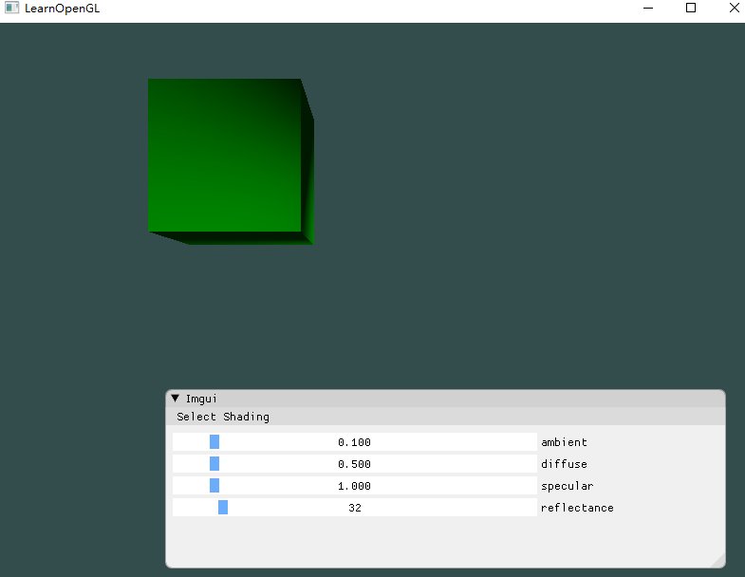
Gouraud shading
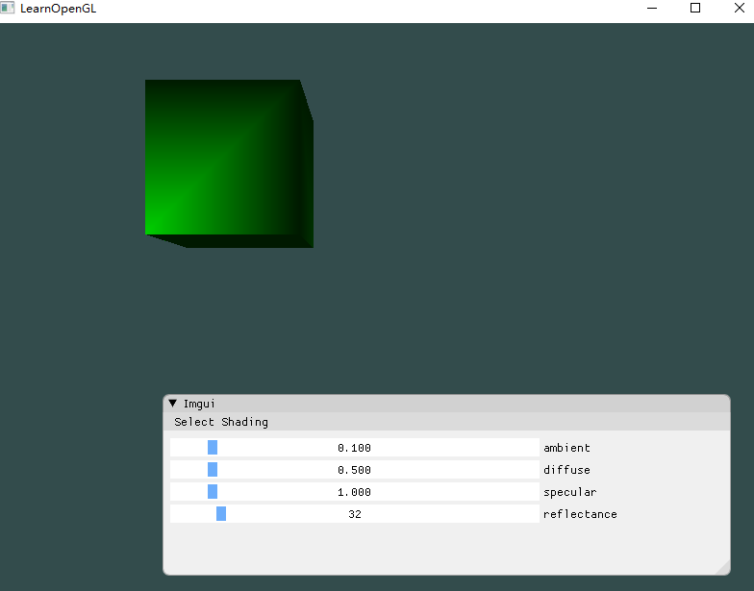

2. 使用GUI，使参数可调节，效果实时更改： GUI里可以切换两种shading 使用如进度条这样的控件，使ambient因子、diffuse因子、specular因子、反光度等参数可调节，光照效 果实时更改。
由imgui滑动条实现
ImGui::SliderFloat("ambient", &ambient, 0.0f, 1.0f);
ImGui::SliderFloat("diffuse", &diffuse, 0.0f, 5.0f);
ImGui::SliderFloat("specular", &specular, 0.0f, 10.0f);
ImGui::SliderInt("reflectance", &reflectance, 0, 256);
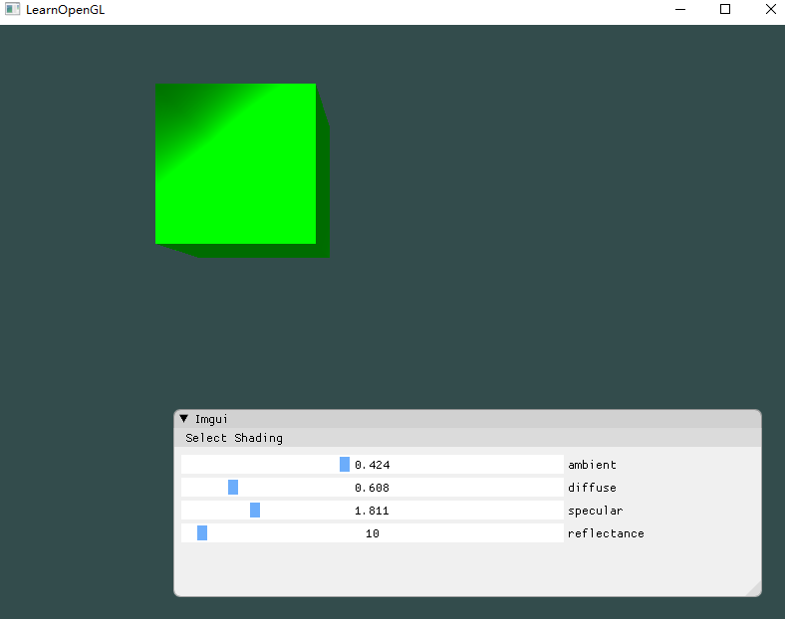

Bonus: 当前光源为静止状态，尝试使光源在场景中来回移动，光照效果实时更改。
lightPos = glm::vec3(sin(glfwGetTime()) , 0.0f, cos(glfwGetTime())); 实时更改灯光位置
  